Auf Leng haben wir am besten in den Abend- und Nachstunden geangelt, so ab 20 Uhr, dunkel wird’s ja im Juni/Juli eh nicht. Bleigewicht zwischen 300 und max. 500g, mit ganzen Heringen oder Makrelen am Doppelhaken oder mit Herings/Makreklenfetzen am Einzelhaken mit Kabelbinder gesichert.
Ich würde Euch empfehlen, die Köderfische hier vor`m Urlaub in Deutschland zu kaufen und tiefgefroren mitzunehmen, da um diese Jahreszeit nicht unbedingt mit Makrele und Hering dort zu rechnen ist. Köhler als Naturköder brachte bei uns keinen bis schlechten Erfolg.

Beim angeln mit Gummis haben wir Gewichte zwischen 40 und 100g benutzt, absoluter Favorit bei der Farbe war schwarz und alle Rottöne. Bei den Pilkern gillt selbiges und silber.

Schnur für Naturköder war bei uns die 0,21mm Powerline in gelb und 0,23mm PowerPro in gelb. Beim leichten pilken und mit Gummi hatten wir Schnurstärke 0,14 bis 0,16mm Powerline und PowerPro. Bei diesen Schnüren haben wir keinen Fisch verloren.

Ansonsten kann ich das Revier empfehlen, sehr gute Betreuung durch Honza, dem Campbetreiber, ein Czeche. Etwas wortkarg, aber immer freundlich und hilfsbereit. Er gibt euch auch Tipps, was gerade so geht. Er bietet auch Guidingtouren an, haben wir aber nicht genutzt, da wir auch so unseren Fisch gefangen haben. Lobenswert sind die Boote, Motoren und Echolot/GPS/Plotter, wirklich TOP, und der Benzinservice in der Anlage. Abgerechnet wird das Benzin am Ende, Bezahlung in Kronen oder in Euro. Die Benzinpreise von Honza sind ohne großen Aufschlag. Supermarkt ist entweder in 5 Min. mit dem Auto oder per Boot. Mit dem Boot kommt ihr bei jeder Ein- und Ausfahrt in den Hafen daran vorbei, Anlegesteg vorhanden.

Sofern Ihr etwas an Materiel braucht, er hat alles da, von schwarzen Gummifischen, Sandeel, Pilkern, Wirbeln, Schnur bis hin zu Leihgerät.

Am Haupthaus hängt immer ein aktueller Wetterbericht mit 3-Tagevorhersage aus. Die Wetterstation ist gleich in der Nachbarschaft, also sehr zuverlässig.

Bei zu starkem Wind hisst Honza die schwarze Flagge, also rausfahren verboten.

Gefährliche Untiefen in dem Gebiet sind eigentlich alle gut durch Stäbe und Tonnen gekennzeichnet. Mit viel Risiko schafft ihr es allerdings die Propeller zu zerlegen. In diesem Fall sind 300 € fällig für nen neuen.

Hier nun unsere hauptsächlich genutzten Gebiete, in denen immer was ging:

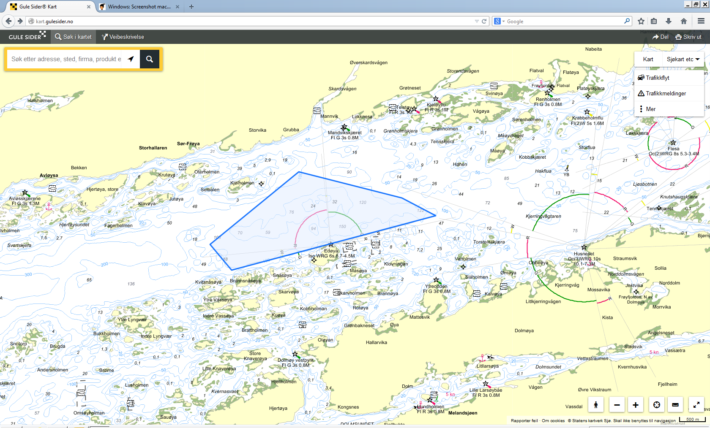
Rund um diesen Seeberg sehr gut Leng und Lumb auf NK, tiefer als 110m war nicht notwendig.

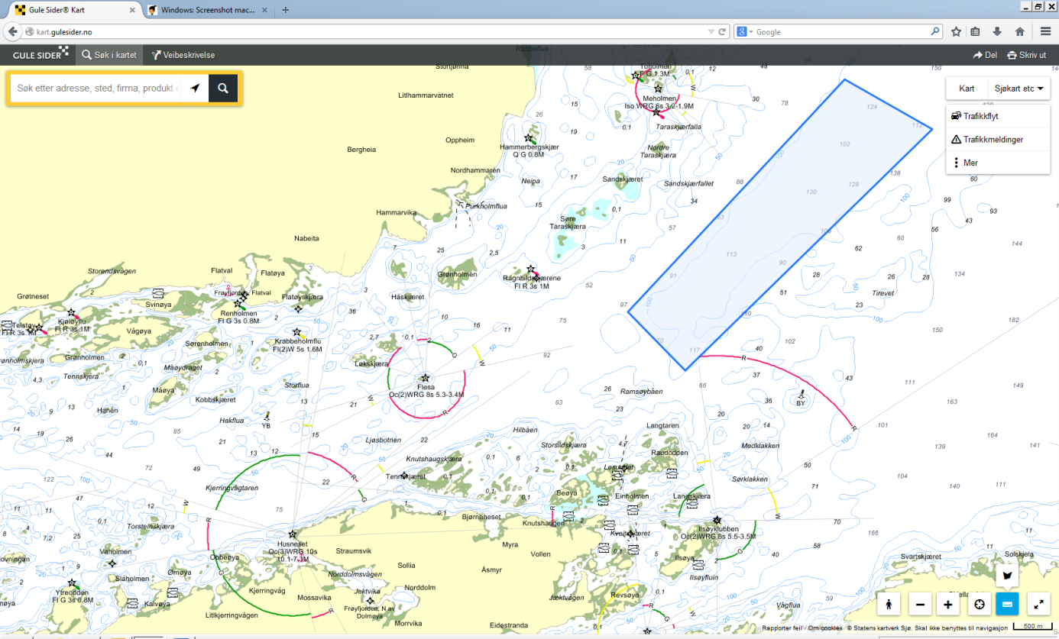
Bei Nord bis Nord-Ost-Wind schöne Drift für Leng und Platte über Grund auf NK und große Köhler auf Speedpilker im Mittelwasser.

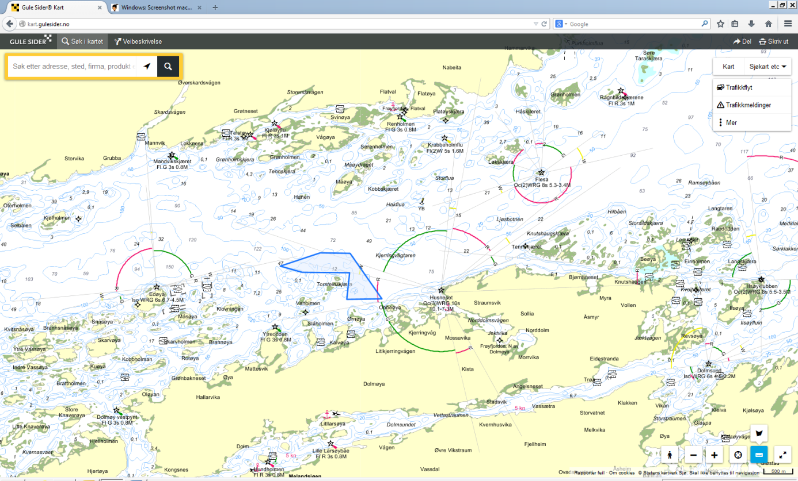
Schöne Dorsche, Pollak und Köhler auf leichte Pilker und Gummi.

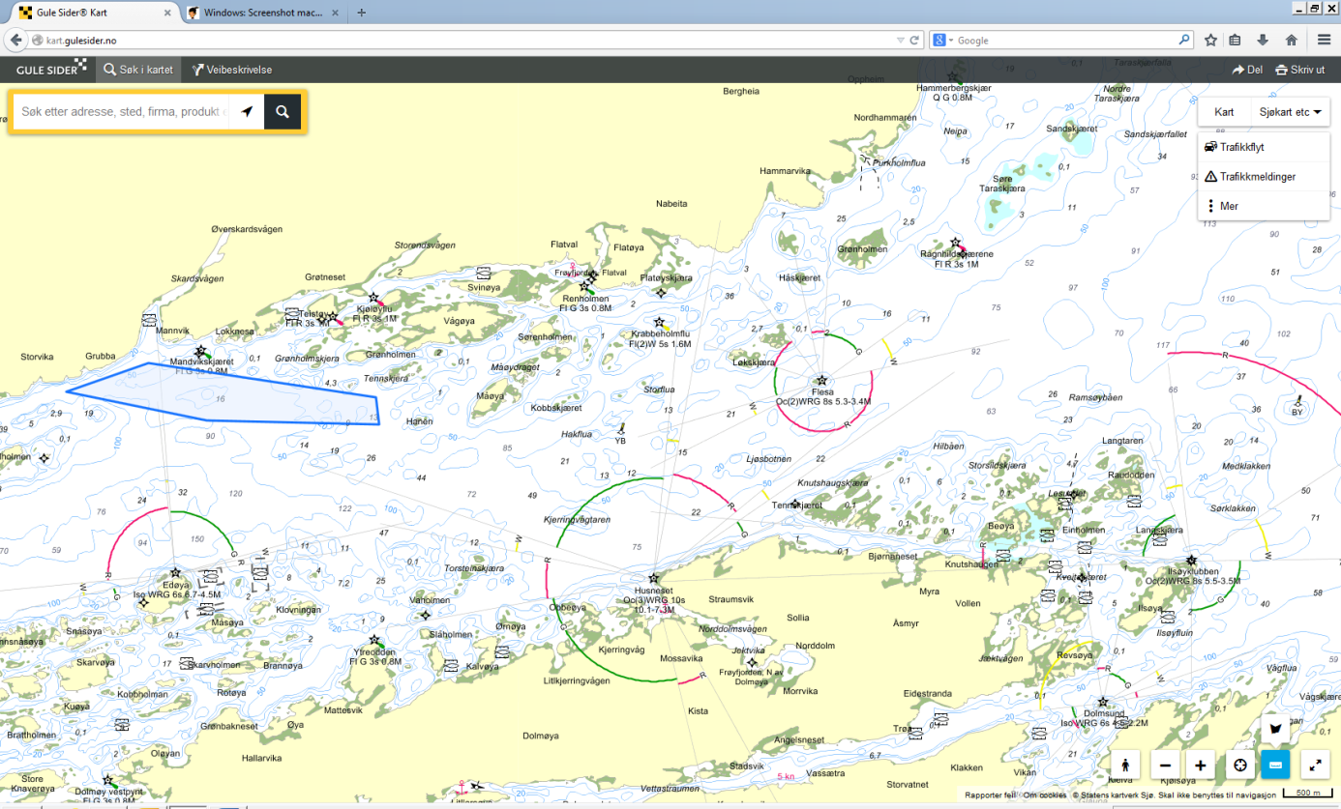
Große Schwärme von Köhler auf leichte silberne Pilker und Gummi.

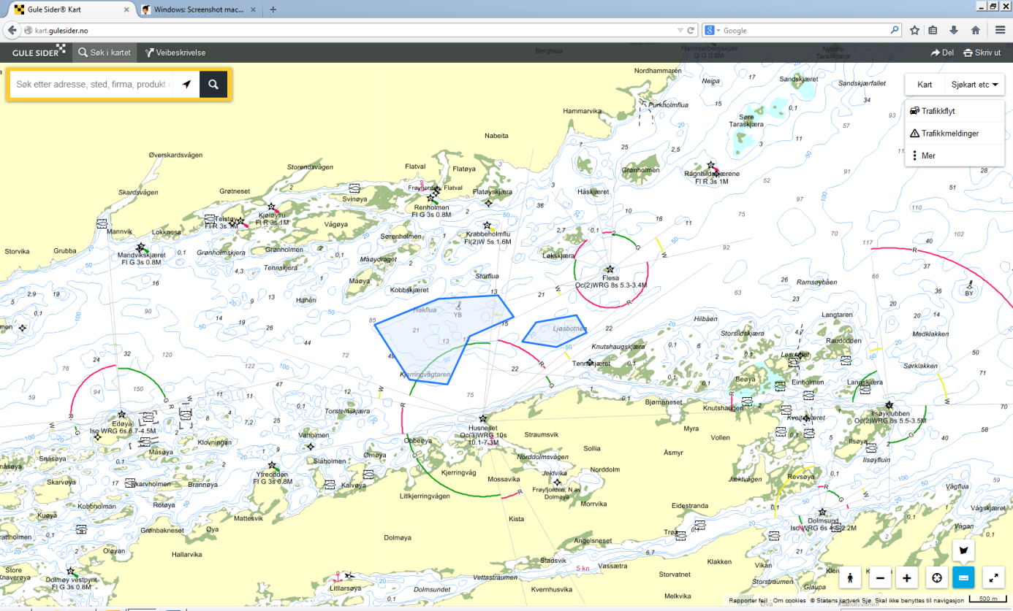
Sehr gute scharfe Kanten für Köhler und Dorsche auf leichte Pilker und Gummi, aber Vorsicht: Starke Hängergefahr, deshalb mind. 3-5 Meter über Grund fischen.

